**Evidencias test-drive**

**Consideraciones iniciales:**

Por default el sistema al iniciar crea un Auto.

Todos los endpoints en /api/v1/cars, /api/v1/reservation y /api/v1/users

Tienen las operaciones basicas CRUD

De una reserva solo se puede modificar el estado por canceled.

Todos los getAll muestran los resultados paginados.

**Endopints Importantes:**

Para ver la disponibilidad de un auto, la fecha desde y hasta no son obligatorias.

Si no se indica la fecha hasta se calcula como 3 meses.

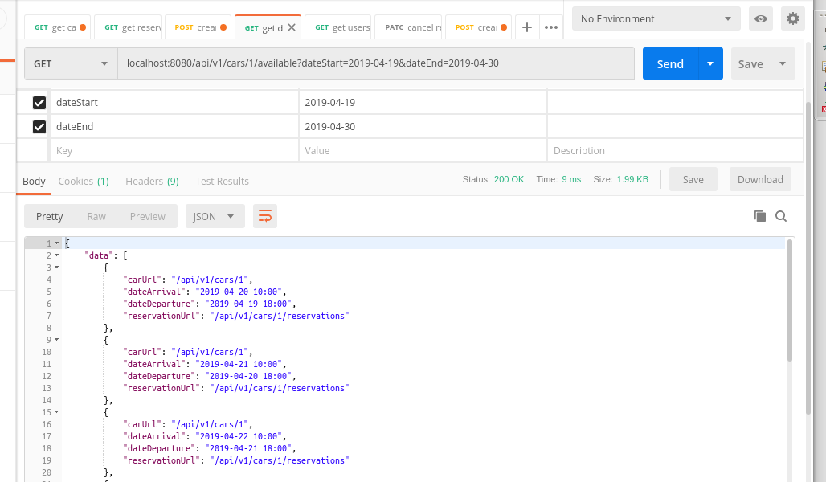

Sin fecha hasta:

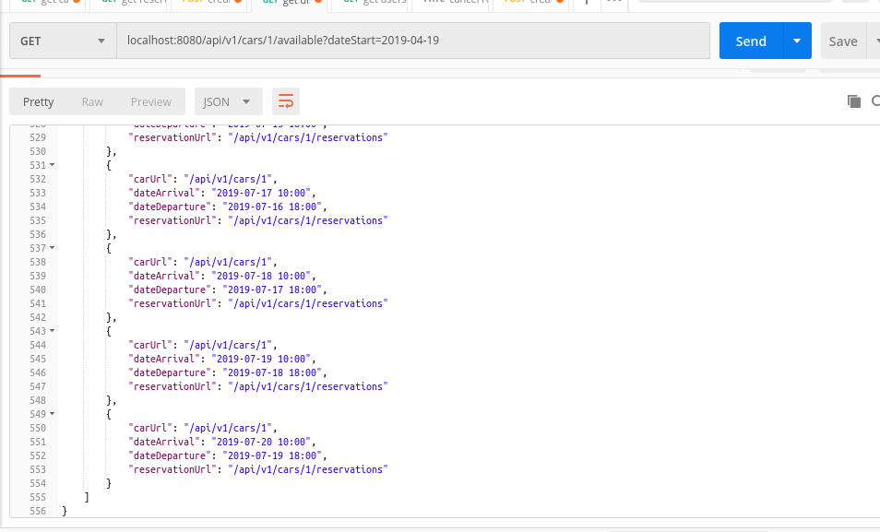

Crear una reserva para el auto id 1:

[/api/v1/cars/{idCar}/reservations](http://localhost:8080/swagger-ui.html" \l "/operations/reservation-controller/reservationCarUsingPOST)

o

[/api/v1/reservations](http://localhost:8080/swagger-ui.html" \l "/operations/reservation-controller/reservationCar2UsingPOST) (y en el json enviar el campo carId={idCar})

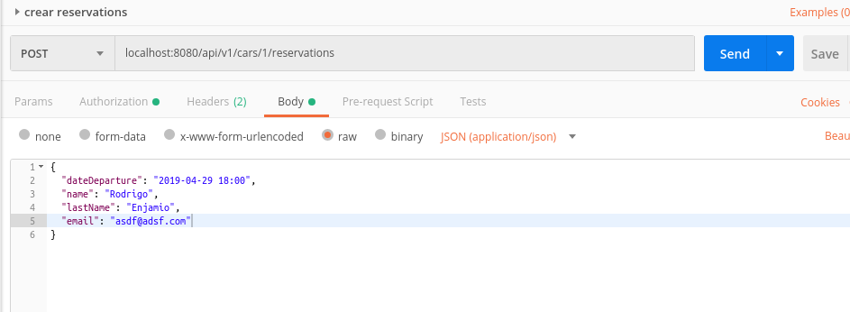

Respuesta:

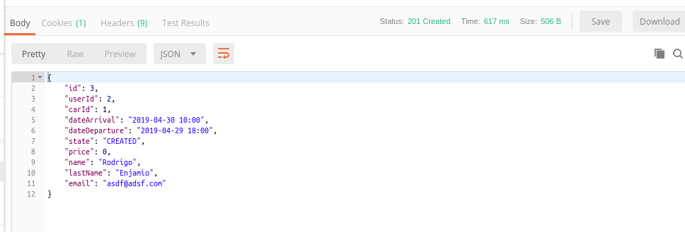

Crear una reserva en la misma fecha

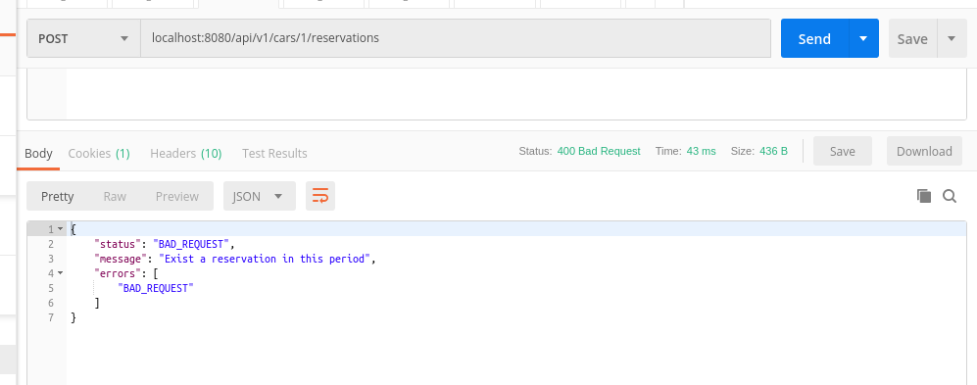

Disponibilidad con una reserva creada el 29-04-2019

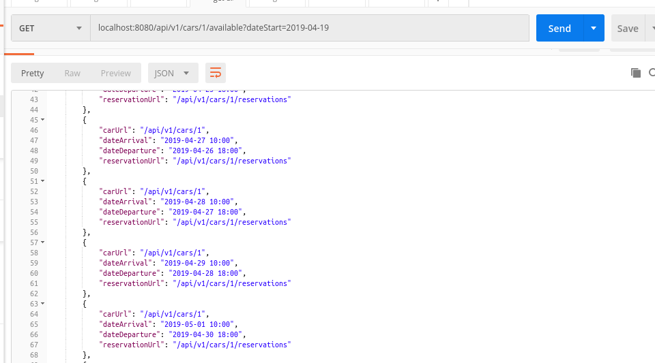

Cancelar una reserva

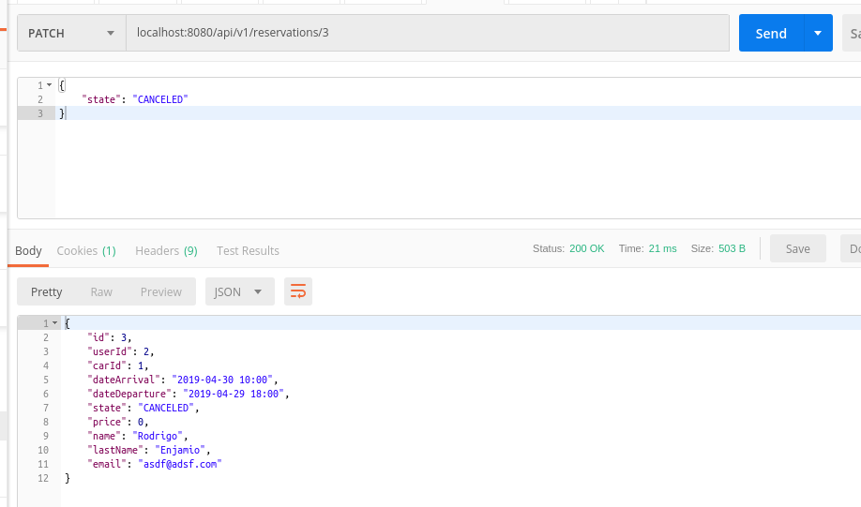

Crear una reserva con fecha menor a una semana

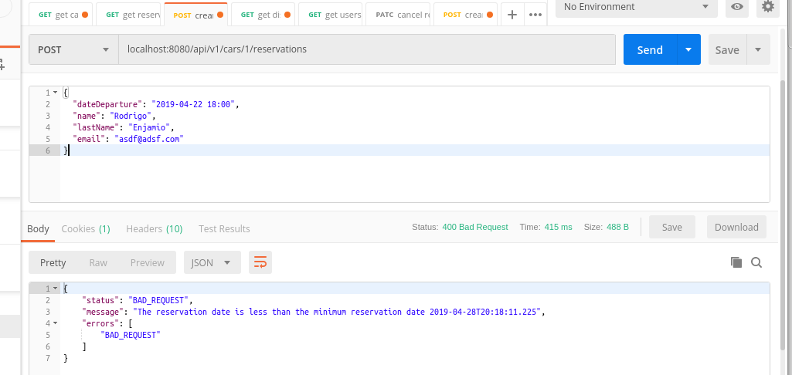

Crear una reserva con fecha mayor a 1 meses:

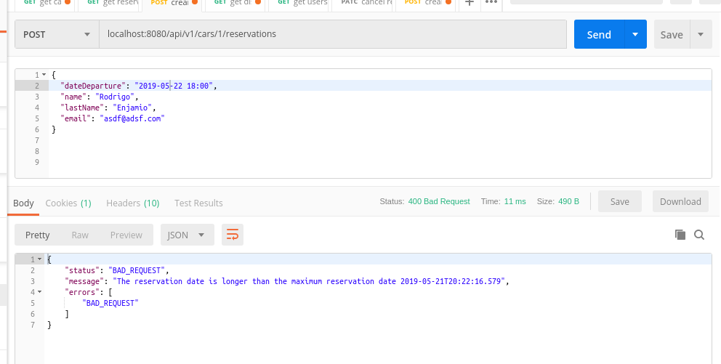

Para verificar la concurrencia ejecute un test con 1000 request cada 1 segundo en los cuales en 4 genero la misma reserva.

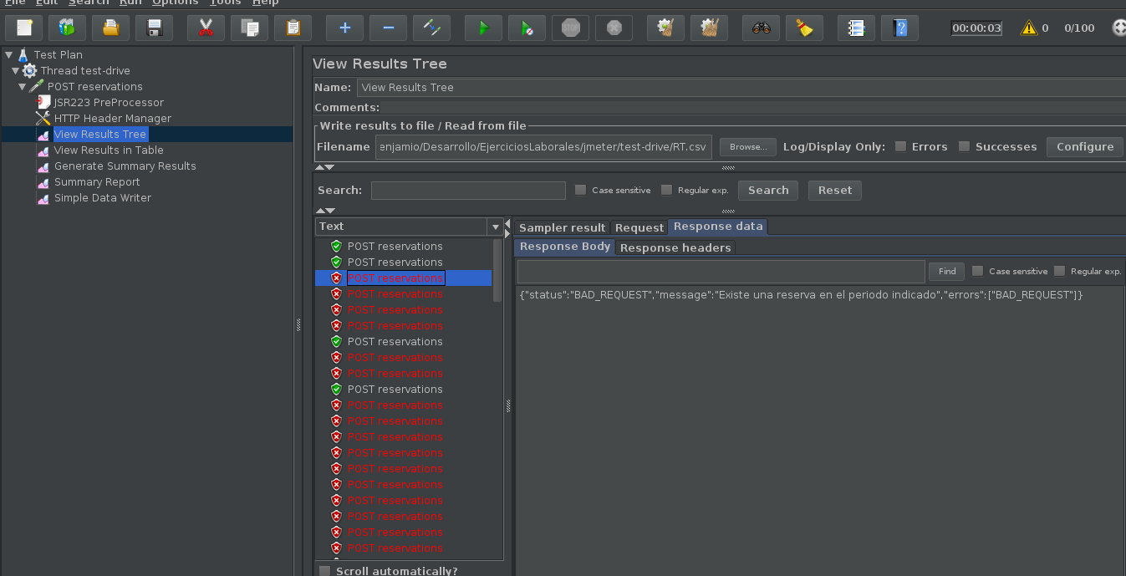

Para solucionar este problema hice que el método sea syncronized y para asegurarme cree un constraint en la BD por los campos dateDeparture y car_id.

Realice una prueba con 4000 request y no se produzco el error.

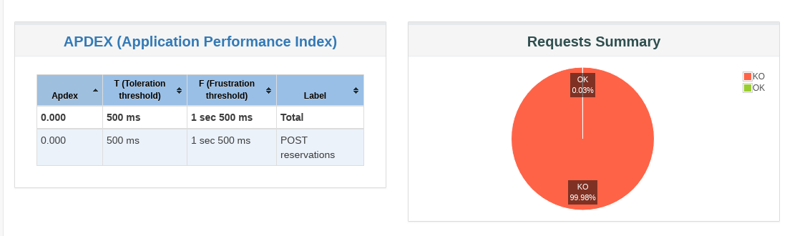

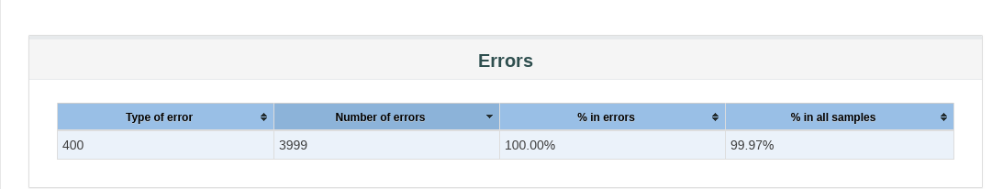

Monitorizacion

Prometheus y Grafana

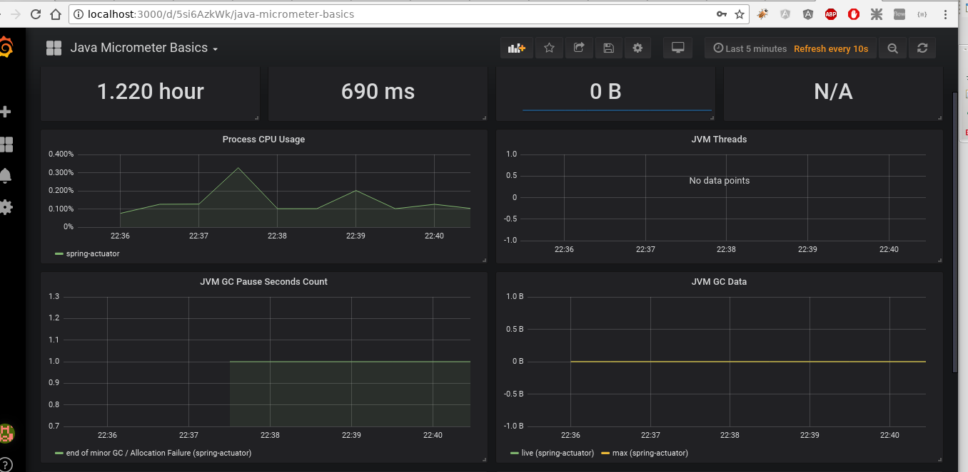

Test de concurrencia con jmeter:

GET a /api/v1/cars/1/available

10000 Request cada 1 segundo, sin errores.

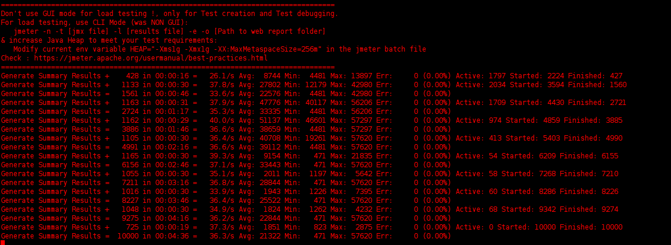

Actuator:

<http://localhost:8080/actuator>

Swagger:

<http://localhost:8080/swagger-ui.html>

Coverage:

